Демонтаж торговых объектов с территории
подземных пешеходных переходов
в период с 27.09.2021 по 01.10.2021
№ п/п | До | Адресный ориентир | После
Советский район
1 | 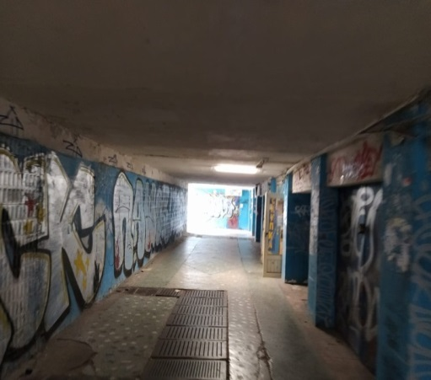 | Подземный пешеходный переход, расположенный по адресу:  ул. Ворошилова | 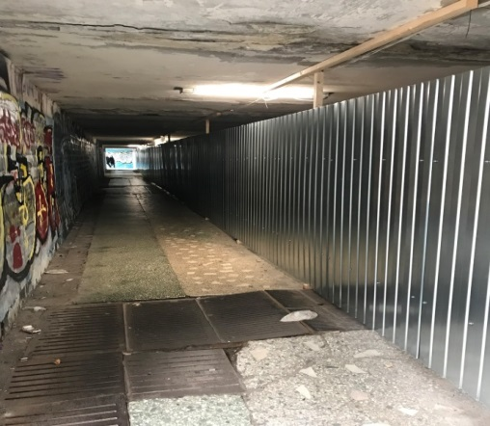
1 | 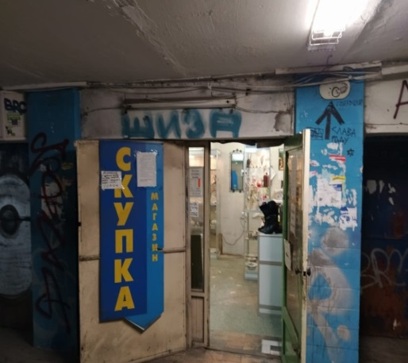 |  | 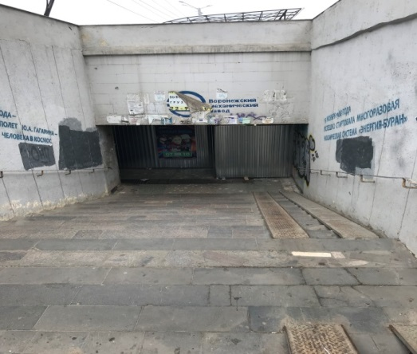
Левобережный район
2 | 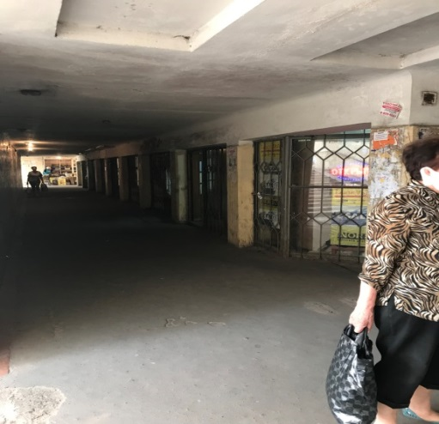 | Подземный пешеходный переход, расположенный по адресу:  ул. Димитрова – ул. Волгоградская | 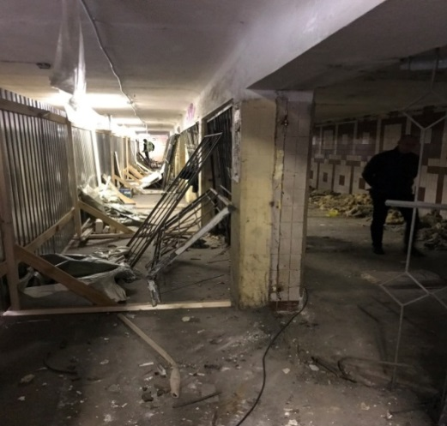
2 | 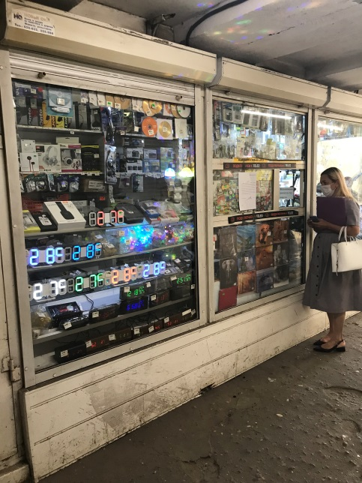 |  | 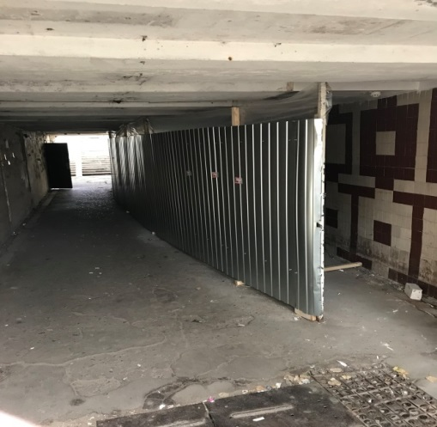
2 | 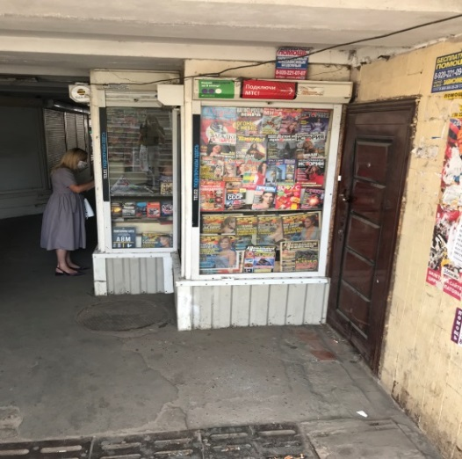 | Подземный пешеходный переход, расположенный по адресу:  ул. Димитрова – ул. Волгоградская | 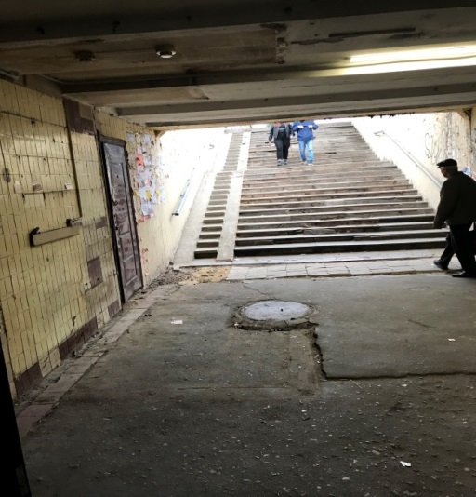
2 | 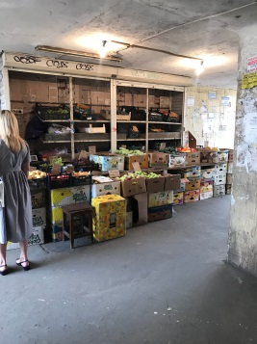 |  | 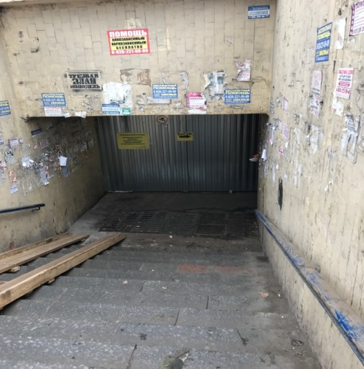
2 | 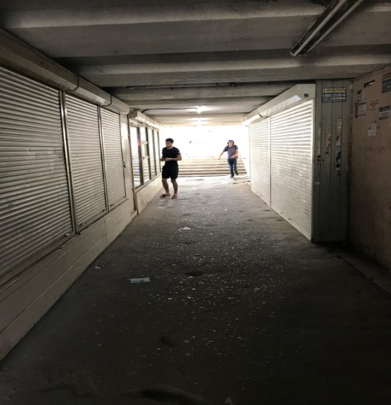 |  | 